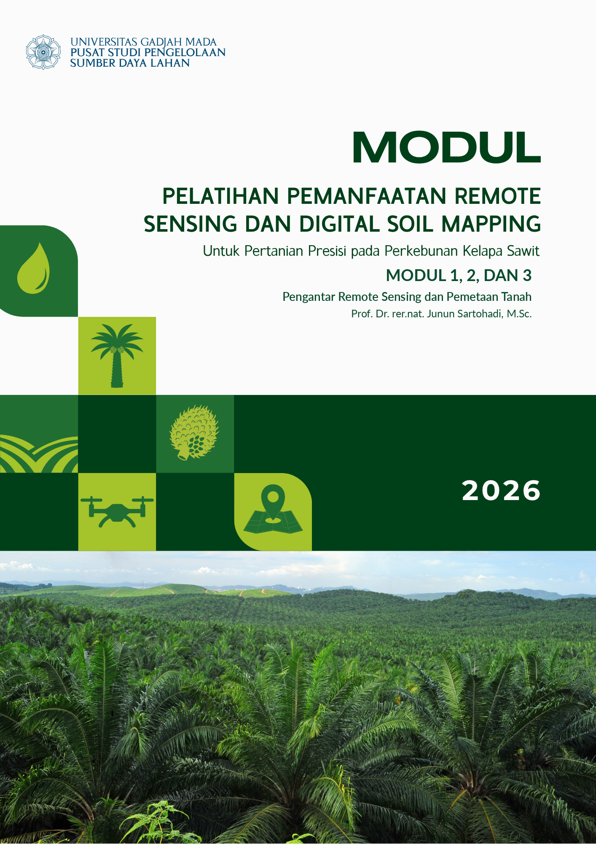
DAFTAR ISI
1. Pengantar Remote Sensing dan Digital Soil Mapping 5
1.1. Pengenalan Remote Sensing 5
1.2. Pemetaan Tanah Konvensional dan Pemetaan Tanah Digital 10
1.3. Peran Remote Sensing dan Digital Soil Mapping dalam Pertanian Presisi 12
2. Multi-source Data Fusion 14
2.1. Data untuk Multi-Source Data Fusion 14
2.2. Konsep Multi-source Data Fusion 15
3. Remote Sensing untuk Delineasi Soil Mapping Units (SMU) 17
3.1. Pemetaan Tanah 17
3.2. Soil Mapping Unit (SMU) 18
3.3. Prinsip Delineasi dengan Pendekatan Bentanglahan 21
3.4. Batas Delineasi Luasan Minimum 22
DAFTAR PUSTAKA 25

DAFTAR GAMBAR
Gambar 1.1 Diagram alur proses penginderaan jauh 6
Gambar 1.2 Energi yang dipantulkan dan dipancarkan oleh sensor penginderaan jauh 7
Gambar 1.3 Spektrum gelombang elektromagnetik yang umum digunakan 7
Gambar 1.4 Pola respons spektral beberapa objek 8
Gambar 1.5 Diagram konsep SCORPAN 11
Gambar 1.6 Citra Landsat menunjukkan serangan hama serangga pada tanaman (kiri) dan peta estimasi hasil panen gandum (kanan) 13
Gambar 2.1 Ilustrasi tingkat fusi 15
Gambar 3.1 Distribusi material pada catena 21
Gambar 3.2 Visualisasi perbandingan hasil overlay bentuklahan, kemiringan lereng, dan penggunaan lahan (kiri), dan hasil generalisasi overlay bentuklahan, kemiringan lereng, dan penggunaan lahan berdasarkan MLA di Sub-DAS Bompon (kanan) 24

DAFTAR TABEL
Tabel 1.1 Resolusi Citra Satelit 9
Tabel 2.1 Sumber Data untuk Multi-Source Data Fusion 14
Tabel 3.1 Perbedaan metode analitik dan sintetik 17
Tabel 3.2 Kategori peta tanah berdasarkan skala pemetaan 20

Pengantar Remote Sensing dan Digital Soil Mapping
Ceramah dan diskusi:

Pengenalan Remote Sensing
Remote sensing atau penginderaan jauh merupakan ilmu, seni, dan teknologi untuk memperoleh informasi mengenai suatu objek, fenomena, atau kondisi di permukaan bumi dengan menggunakan alat tanpa melakukan kontak langsung dengan objek yang diamati (Lillesand & Kiefer, 1990). Informasi tersebut diperoleh menggunakan alat pengindera atau sensor yang ditempatkan pada suatu wahana, seperti balon udara, pesawat terbang, pesawat ulang-alik, maupun satelit (Sutanto, 1994). Sutanto (1994) menjelaskan bahwa penginderaan jauh merupakan suatu teknik untuk memperoleh dan menganalisis informasi mengenai permukaan bumi berdasarkan energi elektromagnetik yang dipantulkan atau dipancarkan oleh suatu objek.
Penginderaan jauh merupakan teknologi yang memanfaatkan radiasi elektromagnetik atau spektrum energi lainnya untuk memperoleh informasi mengenai objek di permukaan bumi. Proses penginderaan jauh melibatkan empat komponen utama, yaitu sumber energi, objek, atmosfer, dan sensor dengan rincian sebagai berikut:
- Sumber energi, radiasi elektromagnetik dalam penginderaan jauh berasal dari sumber alami seperti matahari atau sumber energi buatan dari sensor, yang membedakan sistem pasif dan aktif.
- Objek, objek penginderaan jauh meliputi berbagai kenampakan di permukaan bumi, seperti tanah, air, vegetasi, dan objek hasil aktivitas manusia.
- Interaksi atmosfer, atmosfer menjadi media perambatan energi elektromagnetik yang dapat menyebabkan penyerapan dan hamburan sehingga memengaruhi energi yang diterima sensor.
- Sensor, sensor merupakan perangkat yang merekam energi elektromagnetik dari objek di permukaan bumi dan mengubahnya menjadi data yang dapat diolah menjadi informasi.
Berdasarkan komponen utama tersebut remote sensing melibatkan energi elektromagnetik yang berinteraksi dengan objek di permukaan bumi akan mengalami proses pemantulan, penyerapan, atau transmisi, kemudian energi yang diterima oleh sensor direkam sebagai data. Data tersebut selanjutnya diolah dan diinterpretasikan untuk menghasilkan informasi mengenai karakteristik objek atau fenomena di permukaan bumi. Sistem remote sensing tersebut ditunjukkan pada Gambar 1.1.
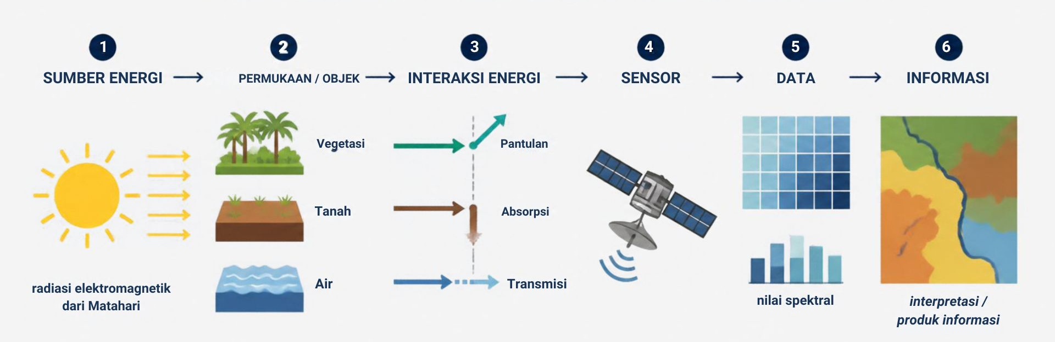
Gambar 1.1 Diagram alur proses penginderaan jauh
Sumber energi dalam penginderaan jauh terdiri dari energi aktif dan energi pasif. Energi yang berasal dari radiasi matahari disebut dengan sensor pasif, sedangkan energi yang berasal dari sinyal buatan yang dapat memancarkan sendiri oleh satelit disebut dengan sensor aktif. Contoh sensor pasif yang digunakan dalam penginderaan jauh antara lain Sentinel-2 MSI, Landsat OLI, dan MODIS, sementara itu, sensor aktif dalam penginderaan jauh antara lain RADAR (Sentinel-1 SAR), ALOS PALSAR, dan LiDAR.
Energi yang umum digunakan dalam sensor aktif maupun pasif berupa gelombang elektromagnetik, seperti gelombang radio, inframerah, dan cahaya tampak. Ketika energi elektromagnetik mengenai suatu objek di permukaan bumi, energi tersebut dapat mengalami tiga bentuk interaksi, yaitu dipantulkan, diserap, atau diteruskan (ditransmisikan) (Danoedoro, 2012). Dengan menerapkan hukum kekekalan energi, hubungan timbal balik antara tiga jenis interaksi tenaga tersebut dapat dinyatakan sebagai berikut:
EI (λ) = ER (λ) + EA (λ) + ET (λ)
dimana: EI = tenaga yang mengenai benda
ER = tenaga yang dipantulkan
EA = tenaga yang diserap
ET = tenaga yang ditransmisikan

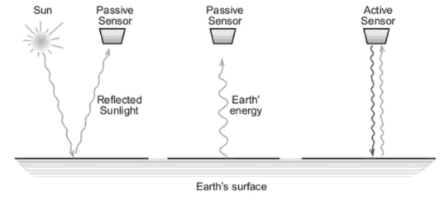
Gambar 1.2 Energi yang dipantulkan dan dipancarkan oleh sensor penginderaan jauh
Sumber: Syah, 2010
Susunan seluruh gelombang elektromagnetik berdasarkan panjang gelombangnya disebut spektrum elektromagnetik (Gambar 1.3). Gambar spektrum elektromagnetik dibawah ini disusun berdasarkan panjang gelombang mencakup kisaran energi yang sangat rendah, dengan panjang gelombang tinggi dan frekuensi rendah. Setiap objek memiliki struktur partikel yang berbeda, baik pada skala mikro maupun makro, sehingga menghasilkan pola respons elektromagnetik yang berbeda. Perbedaan respons tersebut menjadi dasar dalam membedakan objek melalui penginderaan jauh. Setiap objek memberikan respons yang berbeda terhadap gelombang elektromagnetik pada panjang gelombang tertentu.

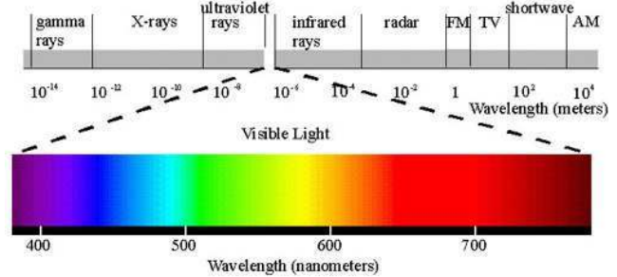
Gambar 1.3 Spektrum gelombang elektromagnetik yang umum digunakan
Sumber: Jensen, 2004

Pola pantulan spektral setiap objek pada Gambar 1.4 menunjukkan karakteristik yang berbeda pada berbagai panjang gelombang, yang dapat dijelaskan sebagai berikut:
- Vegetasi (garis hijau) memiliki pantulan rendah pada wilayah cahaya tampak, terutama pada kanal merah, kemudian mengalami peningkatan tajam pada inframerah dekat (NIR) sekitar 0,7 µm. Pantulan kembali menurun pada 1,4 dan 1,9 µm karena penyerapan oleh kandungan air dalam vegetasi.
- Tanah kering (garis oranye) menunjukkan pantulan yang relatif tinggi dan meningkat secara bertahap dari wilayah tampak menuju inframerah dekat dan inframerah tengah. Pantulannya lebih tinggi dibandingkan tanah basah karena kandungan air yang lebih rendah.
- Tanah basah (garis cokelat) memiliki pantulan lebih rendah dibandingkan tanah kering. Kandungan air menyebabkan penyerapan energi elektromagnetik sehingga nilai reflektansinya menurun.
- Air jernih (garis biru) memiliki pantulan sangat rendah, terutama pada wilayah inframerah dekat dan inframerah tengah karena energi elektromagnetik pada wilayah tersebut banyak diserap oleh air.
- Air keruh (garis ungu) menunjukkan pantulan sedikit lebih tinggi dibandingkan air jernih pada beberapa panjang gelombang karena adanya material tersuspensi di dalam air.
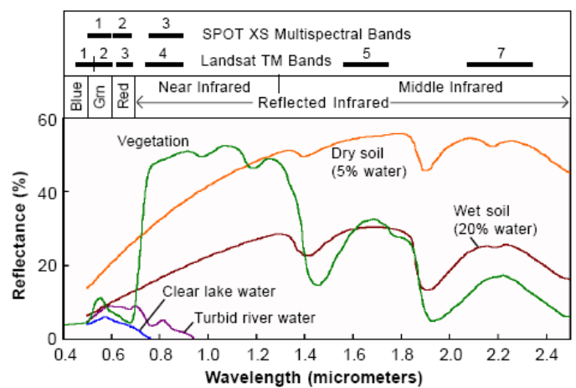
Gambar 1.4 Pola respons spektral beberapa objek
Sumber: Jensen, 2004

Kemampuan sensor penginderaan jauh dalam merekam dan membedakan informasi objek secara detail, terdiri atas resolusi spasial, spektral, radiometrik, dan temporal. Rincian jenis resolusi penginderaan jauh disajikan pada Tabel 1.1.
Tabel 1.1 Resolusi Citra Satelit
Resolusi | Keterangan | Ilustrasi
Spasial | Ukuran objek terkecil yang masih dapat dideteksi oleh sistem pencitraan | 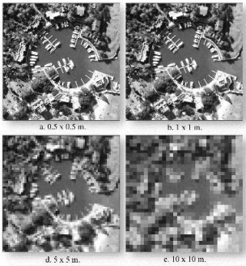
Spektral | Kemampuan sistem optik-elektronik untuk membedakan informasi objek berdasarkan pantulan atau pancaran spektralnya. | 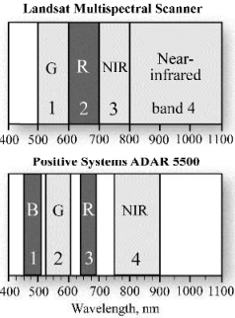
Radiometrik | Kemampuan sensor dalam mencatat respons spektral objek | 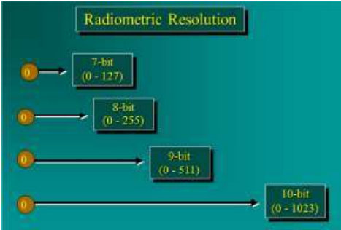
Temporal | Kemampuan suatu sistem satelit untuk merekam kembali wilayah yang sama dalam selang waktu tertentu | 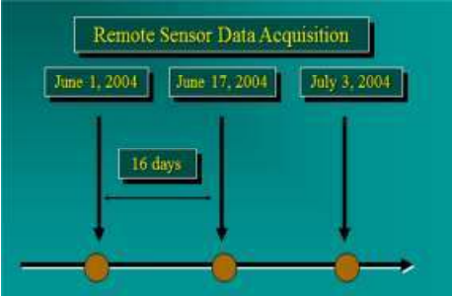
Sumber: Jensen, 2004

Pemetaan Tanah Konvensional dan Pemetaan Tanah Digital
Pemahaman mengenai pola sifat tanah sangat penting dalam pertanian untuk meningkatkan produktivitas dan mendukung pengelolaan lahan yang berkelanjutan (Hosseinpour-Zarnaq et al., 2025). Variasi dan distribusi tanah pada suatu lanskap terbentuk melalui interaksi berbagai faktor pembentuk tanah, yaitu iklim, organisme, bahan induk, topografi, dan waktu Pola dan distribusi sifat tanah dapat dipahami secara spasial melalui peta tanah. Pemetaan tanah merupakan kegiatan untuk memperoleh informasi mengenai jenis, sifat, dan distribusi tanah pada suatu wilayah. Pemetaan tanah dapat dilakukan melalui pendekatan konvensional maupun digital, yang memiliki perbedaan pada metode pengumpulan data, analisis, dan penyajian informasi spasial.
Pemetaan tanah konvensional mengandalkan survei lapangan yang meliputi pengamatan profil tanah, pengambilan sampel, analisis laboratorium, interpretasi lanskap, dan delineasi satuan tanah. Pengamatan lapangan memberikan informasi langsung mengenai karakteristik tanah yang kemudian diinterpretasikan dalam kaitannya dengan kondisi lingkungan dan lanskap. Pemetaan tanah dengan pendekatan survei konvensional membutuhkan waktu dan biaya yang relatif besar serta memiliki keterbatasan dalam pemantauan tanah pada skala luas (Lu et al., 2023). Digital Soil Mapping (DSM) atau pemetaan tanah digital dikembangkan untuk mengatasi keterbatasan tersebut melalui pemanfaatan data lingkungan, teknologi geospasial, dan pemodelan untuk menghasilkan informasi tanah secara spasial.
Pendekatan geografis dalam pemetaan tanah berkembang melalui berbagai metode geostatistik, seperti trend surfaces, kriging, dan co-kriging. Selanjutnya, konsep faktor pembentuk tanah yang dikemukakan oleh Jenny dikembangkan menjadi fungsi prediksi spasial tanah melalui hubungan kuantitatif empiris antara sifat tanah dan faktor lingkungan. Pendekatan tersebut dikenal sebagai konsep SCORPAN yang mencakup tujuh faktor, yaitu soil, climate, organisms, relief, parent material, age, dan spatial position (McBratney et al., 2003).
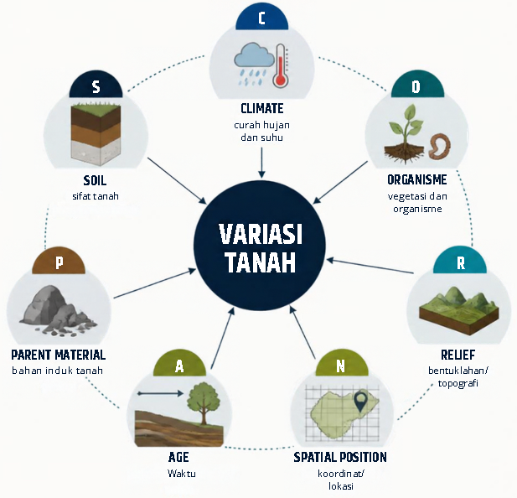
Gambar 1.5 Diagram konsep SCORPAN

Peran Remote Sensing dan Digital Soil Mapping dalam Pertanian Presisi
Pertanian presisi, yang sering disebut juga sebagai pengelolaan tanaman spesifik lokasi, merupakan penerapan teknologi dan prinsip untuk mengelola variabilitas spasial dan temporal yang berkaitan dengan berbagai aspek produksi pertanian. Pertanian presisi didefinisikan sebagai suatu sistem yang mengintegrasikan informasi dengan produksi tanaman untuk meningkatkan efisiensi, produktivitas, dan profitabilitas produksi pertanian dalam jangka panjang dan secara spesifik lokasi, serta meminimalkan dampak yang tidak diinginkan terhadap ekosistem (Elsharkawy et al., 2022; Mukhamedova et al., 2022).
Penggunaan remote sensing memiliki potensi penting dalam mendukung penerapan pertanian presisi (Briliyanti et al., 2025). Pemanfaatan penginderaan jauh yang terintegrasi dengan GPS, Sistem Informasi Geografis (SIG), serta berbagai teknologi pendukung lainnya berperan dalam memperoleh dan mengolah informasi spasial untuk mendukung pengelolaan lahan secara spesifik lokasi (Mooy & Watuwaya, 2023). Integrasi berbagai teknologi tersebut memungkinkan pengembangan beragam aplikasi, termasuk pemetaan tanah dan pemantauan pertumbuhan tanaman (Martos et al., 2021; Segarra et al., 2020). Pada perkebunan sawit iformasi tersebut dapat dimanfaatkan meningkatkan ketepatan dalam perencanaan dan mendukung efisiensi penggunaan sumber daya pertanian, termasuk air dan pupuk.
Salah satu informasi penting dalam pengelolaan lahan secara spesifik lokasi adalah informasi mengenai sifat dan variabilitas tanah. Dalam konteks tersebut, Digital Soil Mapping (DSM) dapat digunakan untuk mengestimasi dan memetakan berbagai sifat tanah secara spasial berdasarkan data tanah dan informasi lingkungan. Informasi yang dihasilkan dapat berupa sifat fisik maupun kimia tanah, seperti tekstur, kelembapan, pH, bahan organik, dan indikator kesuburan tanah. Informasi tersebut selanjutnya dapat menjadi dasar dalam pengelolaan lahan spesifik lokasi dan melengkapi berbagai aplikasi pertanian presisi lainnya, seperti deteksi tekanan biotik berupa serangan hama dan penyakit serta tekanan abiotik seperti kekeringan dan banjir hingga estimasi hasil pertanian (Pascucci et al., 2020; Weiss et al., 2020).
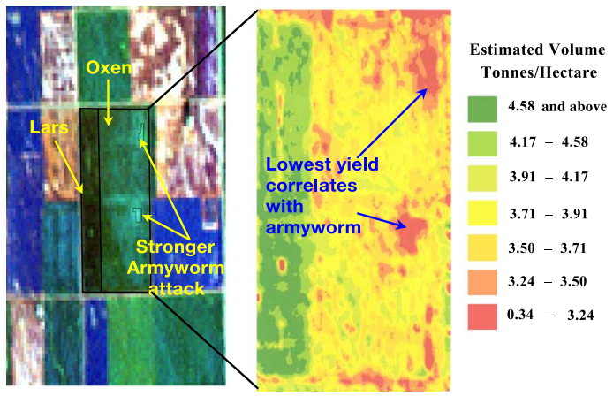
Gambar 1.6 Citra Landsat menunjukkan serangan hama serangga pada tanaman (kiri) dan peta estimasi hasil panen gandum (kanan)
Sumber: Seelan et al., 2003
Penerapan pertanian presisi pada perkebunan kelapa sawit didasarkan pada pemanfaatan informasi mengenai berbagai faktor yang memengaruhi produksi, seperti kondisi iklim, kondisi dan kesuburan tanah, umur tanaman, serta faktor lainnya. Penerapan pertanian presisi pada perkebunan kelapa sawit untuk mendukung estimasi produksi juga memanfaatkan informasi indeks tanaman yang diperoleh dari citra satelit. Selain informasi indeks tanaman, berbagai faktor eksternal yang memengaruhi produksi, seperti curah hujan, kesuburan tanah, dan serangan hama dan penyakit, serta faktor internal seperti jumlah tanaman, varietas, dan umur tanaman dapat diintegrasikan dengan berbagai teknologi komputerisasi untuk mendukung pengelolaan perkebunan secara spesifik lokasi (Ginting & Wiratmoko, 2021).

Multi-source Data Fusion
Ceramah dan diskusi:

Data untuk Multi-Source Data Fusion
Setiap sumber data memiliki karakteristik dan informasi yang berbeda. Pemahaman terhadap karakteristik tersebut menjadi dasar dalam menentukan jenis data yang dapat diintegrasikan sesuai dengan tujuan analisis. Beberapa jenis sumber data yang umum digunakan dalam Multi-Source Data Fusion disajikan pada Tabel 2.1.
Tabel 2.1 Sumber Data untuk Multi-Source Data Fusion
Sumber Data | Karakteristik | Contoh | Produk Turunan
Optical remote sensing | - Menggunakan pantulan cahaya matahari (sensor pasif)  - Menampilkan visual objek (seperti foto udara) | Sentinel-2, Landsat 8, SPOT, Worldview | NDVI, EVI, BSI
SAR (Synthetic Aperture Radar) | - Menggunakan gelombang mikro (sensor aktif)  - Sensitif terhadap kekasaran permukaan, bentuk fisik objek, dan kelembapan tanah | Sentinel-1, ALOS PALSAR, TerraSAR-X | Backscatter HH, VV, HV, VH, rasio polarisasi
LiDAR (Light Detection and Ranging) | - Menggunakan pulsa laser (sensor aktif)  - Kemampuan menembus celah vegetasi rapat untuk merekam tanah asli | Airborne LiDAR | CHM, DTM, DSM
DEM (Digital Elevation Model) | - Hasil pengolahan data SAR, LiDAR atau foto udara  - Menampilkan nilai elevasi permukaan bumi | DEMNAS, SRTM | Slope, TWI, flow accumulation

Konsep Multi-source Data Fusion
Data fusion merupakan pendekatan multidisiplin yang menggabungkan informasi dari data multi-source untuk meningkatkan nilai informasi, kinerja interpretasi, serta kualitas representasi visual data. Teknik ini dapat dimanfaatkan dalam deteksi, pengenalan, identifikasi, dan klasifikasi objek, pemantauan objek, deteksi perubahan, serta pendukung pengambilan keputusan (Zhang, 2010). Integrasi data penginderaan jauh dari berbagai sumber dengan teknologi deep learning semakin berkembang dalam mendukung pertanian presisi (Ma et al., 2026).
Fusi data penginderaan jauh merupakan teknik yang banyak digunakan untuk mengintegrasikan informasi dari berbagai sensor yang memiliki karakteristik resolusi spasial dan spektral berbeda. Proses integrasi ini bertujuan menghasilkan dataset yang lebih informatif dan detail melalui pemanfaatan informasi yang saling melengkapi dari setiap sumber data. Secara umum, fusi data penginderaan jauh dibedakan menjadi tiga tingkatan berdasarkan tahap integrasi informasi yang dilakukan, yaitu fusi tingkat piksel atau data (the pixel/data level), fusi tingkat fitur (the feature level), dan fusi tingkat keputusan (the decision level) (Pohl & van Genderen, 1998), yang diilustrasikan pada Gambar 2.1.
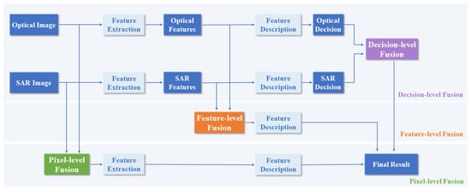
Gambar 2.1 Ilustrasi tingkat fusi
Sumber: Ma et al., 2026

Setiap tingkat fusi memiliki tujuan dan pendekatan yang berbeda, bergantung pada jenis informasi yang digabungkan. Perbedaan tersebut dapat dilihat melalui karakteristik dan contoh penerapannya dalam pengolahan data penginderaan jauh berikut.
- Fusi tingkat piksel atau data (the pixel/data level)
Fusi tingkat piksel pada citra optik bertujuan untuk meningkatkan resolusi spasial dan detail tekstural (pan-sharpening). Pada citra multitemporal bertujuan untuk mengidentifikasi perubahan antar-waktu. Misalnya, menggabungkan citra pankromatik resolusi tinggi dengan citra multispektral resolusi lebih rendah untuk menghasikan citra berwarna dengan resolusi spasial lebih tinggi.
- Fusi tingkat fitur (the feature level)
Fusi tingkat fitur bertujuan untuk menggabungkan fitur atau parameter yang diekstrak dari beberapa sumber data. Misalnya, menggabungkan NDVI dari Sentinel-2 dengan backscatter HH dan HV dari ALOS PALSAR untuk klasifikasi tutupan lahan.
- Fusi tingkat keputusan (the decision level)
Fusi tingkat keputusan menggabungkan hasil klasifikasi atau prediksi dari beberapa algoritma untuk menghasilkan keputusan akhir. Misanya, menggabungkan hasil klasifikasi tutupan lahan dari Sentinel-2 dan ALOS PALSAR menggunakan majority voting.

Remote Sensing untuk Delineasi Soil Mapping Units (SMU)
Ceramah dan diskusi:

Pemetaan Tanah
Pemetaan tanah atau survei tanah merupakan kegiatan sistematis untuk mengidentifikasi, mengklasifikasikan, dan menggambarkan persebaran satuan-satuan tanah di suatu wilayah. Hasil kegiatan ini disajikan dalam bentuk peta tanah dengan skala yang disesuaikan dengan tujuan pemetaan dan kebutuhan pengguna (Sartohadi et al., 2022). Secara umum, tahapan pemetaan tanah meliputi penentuan lokasi dan jumlah pengamatan, pengamatan/deskripsi tanah, pengambilan contoh tanah, klasifikasi tanah, penyusunan peta, serta interpretasi tanah.
Metode penentuan lokasi pengamatan tanah pada umumnya dikelompokkan menjadi dua, yaitu metode analitik dan sintetik. Kedua metode memiliki kelebihan dan keunggulan masing-masing. Perbedaan dari kedua metode disajikan pada Tabel 3.1.
Tabel 3.1 Perbedaan metode analitik dan sintetik
Aspek | Metode Analitik | Metode Sintetik
Prinsip | Mengidentifikasi perbedaan satuan tanah berdasarkan parameter atau karakteristik tanah tertentu | Memperkirakan persebaran satuan tanah berdasarkan konsep pola persebaran tanah dan kondisi bentanglahan
Skala pemetaan | Lebih sesuai untuk pemetaan tanah tingkat detail (skala 1:10.000 atau lebih besar) | Lebih sesuai untuk pemetaan tanah tingkat tinjau (skala 1:250.000)
Sampling tanah | Sampling tanah dilakukan menggunakan grid dan pemetaan dilakukan dengan menginterpolasi variabel tanah dari masing-masing grid | Sampling tanah dilakukan berdasarkan delineasi landscape dan pemetaan dilakukan berdasar satuan unit landscape
Ilustrasi | 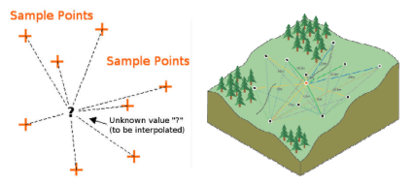 | 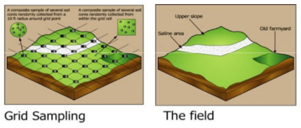

Jumlah dan lokasi pengamatan pada metode analitik dapat ditentukan sebelum kegiatan lapangan dengan pola teratur berdasarkan jarak dan arah tertentu, sedangkan pada metode sintetik, lokasi dan jumlah pengamatan dapat disesuaikan selama survei berdasarkan keragaman medan dan bentanglahan. Pengamatan atau deskripsi tanah di lapangan dilakukan melalui pengamatan profil tanah dan pemboran. Pengamatan profil tanah memberikan informasi karakteristik tanah secara lengkap dan terperinci, sedangkan pengamatan melalui pemboran hanya mencakup sifat-sifat tanah tertentu dengan tingkat ketelitian yang lebih rendah.
Pengambilan contoh tanah untuk analisis laboratorium ditentukan berdasarkan tujuan pemetaan tanah. Contoh tanah untuk analisis laboratorium dibedakan menjadi dua jenis, yaitu contoh tanah tunggal dan contoh tanah komposit. Contoh tanah tunggal diambil dari satu horizon tanah tertentu dan umumnya digunakan untuk analisis karakteristik serta klasifikasi tanah. Sedangkan, contoh tanah komposit merupakan campuran beberapa contoh tanah yang diambil secara proporsional dari satu atau beberapa lokasi pengamatan dan umumnya digunakan untuk menganalisis potensi kesuburan tanah.
Penyusunan peta tanah merupakan proses penentuan batas persebaran satuan tanah dan penyajian informasi secara kartografis agar mudah dipahami. Penentuan batas-batas (delineasi) satuan tanah dapat dilakukan melalui pendekatan statistik dan bentanglahan. Batas satuan tanah dengan pendekatan statistik didasarkan pada analisis kecenderungan dan interpolasi antar titik pengamatan. Pendekatan bentanglahan umumnya menggunakan relief sebagai parameter utama untuk membedakan satuan tanah, tetapi dapat mempertimbangkan karakteristik lain, seperti penggunaan lahan.
Interpretasi tanah merupakan tahap akhir pemetaan tanah yang bertujuan menerjemahkan informasi hasil survei menjadi informasi yang relevan bagi pengguna. Interpretasi ini menekankan potensi, keterbatasan, risiko kerusakan, dan kesesuaian tanah untuk berbagai penggunaan lahan, sehingga lebih mudah digunakan sebagai dasar pengambilan keputusan dibandingkan sekadar mengetahui nama satuan tanah yang terasa asing.

Soil Mapping Unit (SMU)
Terdapat dua istilah yang memiliki makna berbeda dalam pemetaan tanah, yaitu satuan pemetaan lahan (land mapping unit), satuan tanah (soil unit). Gabungan keduanya membentuk satuan pemetaan tanah (soil mapping unit), yang secara praktis disingkat menjadi SEPERTI (Satuan Peta Tanah). Setiap SPT dapat terdiri atas beberapa satuan tanah yang memiliki potensi penggunaan dan tingkat pembatas yang relatif serupa. Penamaan SPT umumnya didasarkan pada satuan tanah yang dominan, yaitu memiliki proporsi lebih dari 70%, atau relatif dominan, sekitar 50% dari keseluruhan satuan tanah penyusunnya.
Nama SPT mengandung paling tidak tiga informasi, yaitu: (1) nama satuan relief, (2) nama satuan tanah, dan (3) komposisi satuan-satuan penyusunnya. Satuan relief ditentukan berdasarkan satuan geomorfologi yang disesuaikan dengan skala pemetaan. Satuan geomorfologi mencerminkan karakteristik relief, batuan penyusun, serta jenis dan intensitas proses geomorfologi yang berlangsung. Nama satuan geomorfologis tidak dicantumkan dalam nama SPT, namun dijelaskan dalam buku deskripsi peta tanah yang menyertai publikasi peta tanah resmi. Nama satuan tanah dan komposisi satuan-satuan tanah yang terkandung di dalamnya menjadi penyusun nama SPT. Berdasarkan komposisi satuan-satuan tanah dalam satuan lahan yang digunakan sebagai satuan pemetaan tanah, SPT dibedakan menjadi empat jenis, yaitu:
- Konsosiasi (consociation), yaitu satuan pemetaan tanah yang didominasi oleh satu satuan tanah yang sama, dengan sekurang-kurangnya 50% tanah yang sama, 25% tanah serupa, dan maksimal 25% tanah tidak serupa. Penamaan SPT didasarkan pada satuan tanah yang dominan. Tanah serupa memiliki perbedaan pada satu atau dua kriteria klasifikasi dan umumnya mempunyai potensi penggunaan yang hampir sama.
- Asosiasi tanah (soil association), yaitu satuan pemetaan tanah yang terdiri atas dua atau lebih satuan tanah yang tidak serupa, tetapi memiliki pola persebaran geografis yang teratur. Satuan tanah penyusunnya belum dapat dipisahkan pada skala pemetaan yang digunakan, tetapi dapat dipisahkan pada skala yang lebih besar.
- Kompleks tanah (soil complex), yaitu satuan pemetaan tanah yang terdiri atas dua atau lebih satuan tanah yang tidak serupa dengan pola persebaran yang tidak teratur. Satuan-satuan tanah penyusunnya tetap sulit dipisahkan meskipun dilakukan pemetaan pada skala yang lebih besar.
- Kelompok tak dibedakan (undifferentiated group), yaitu satuan pemetaan tanah yang terdiri atas dua atau lebih satuan tanah yang tidak serupa, tetapi dikelompokkan dalam satu SPT karena memiliki kesamaan dalam penggunaan dan pengelolaan lahan secara umum. Persebaran satuan tanah penyusunnya tidak harus mengikuti pola geografis tertentu.

Peta tanah berdasarkan skala pemetaanya dibedakan menjadi lima kategori yang disajikan pada Tabel 3.2.
Tabel 3.2 Kategori peta tanah berdasarkan skala pemetaan
Kategori peta tanah | Skala peta | Karakteristik dan kegunaan
Peta tanah bagan (schematic/generalized soil map) | 1:2.500.000 -1:5.000.000 | Menyajikan informasi persebaran tanah secara umum pada wilayah yang sangat luas, seperti negara atau pulau. Satuan tanah yang digunakan umumnya berupa jenis tanah utama.
Peta tanah eksplorasi (exploratory soil map) | 1:1.000.000 | Menggambarkan persebaran tanah berdasarkan hasil survei pada wilayah luas. Digunakan untuk inventarisasi jenis tanah utama dan identifikasi kondisi tanah secara umum
Peta tanah tinjau (reconnaissance soil map) | 1:250.000 | Disusun berdasarkan survei lapangan, pemboran, deskripsi profil, dan analisis laboratorium. Digunakan untuk mengetahui potensi serta permasalahan tanah dalam perencanaan pembangunan pertanian tingkat regional hingga nasional.
Peta tanah semi detail (semi-detailed soil map) | 1:50.000 -1:10.000 | Disusun melalui survei tanah yang lebih intensif dengan pengamatan profil, pemboran, dan analisis laboratorium. Digunakan untuk perencanaan dan pelaksanaan kegiatan pertanian serta pengelolaan lahan pada wilayah yang tidak terlalu luas.
Peta tanah detail (detailed soil map) | 1:10.000 atau lebih besar | Menyajikan informasi tanah secara terperinci berdasarkan survei lapangan, dengan Seri tanah sebagai satuan pemetaan. Karakteristik tanah, baik sifat fisik maupun kimia serta tingkat kesuburannya.

Prinsip Delineasi dengan Pendekatan Bentanglahan
Hubungan antara bentanglahan, bentuklahan, dan tanah digunakan untuk memahami serta memprediksi pola persebaran tanah berdasarkan karakteristik bentanglahan dan bentuklahan di suatu wilayah. Delineasi batas satuan peta tanah berdasarkan pada prinsip bahwa persebaran tanah mengikuti pola bentuk permukaan bumi, bahan induk, hidrologi, dan vegetasi (Hudson, 1992). Konsep yang mendasari hubungan tersebut adalah catena atau toposekuen, yaitu rangkaian tanah sepanjang lereng dari puncak hingga dasar lembah (Milne, 1935).
Tanah yang terbentuk dari bahan induk dan kondisi iklim serupa tetap dapat memiliki karakteristik berbeda di sepanjang lereng akibat variasi kemiringan dan posisi topografi, pergerakan air, serta proses erosi, transportasi, dan deposisi material (Birkeland, 1999; Schaetzl & Anderson, 2005). Puncak dan dataran antarpunggungan (interfluve) cenderung mengalami infiltrasi dan pencucian vertikal, lereng atas hingga tengah lebih dipengaruhi oleh limpasan permukaan dan erosi, sedangkan lereng kaki dan lembah menjadi zona akumulasi air, sedimen halus, dan kation terlarut dari bagian hulu.
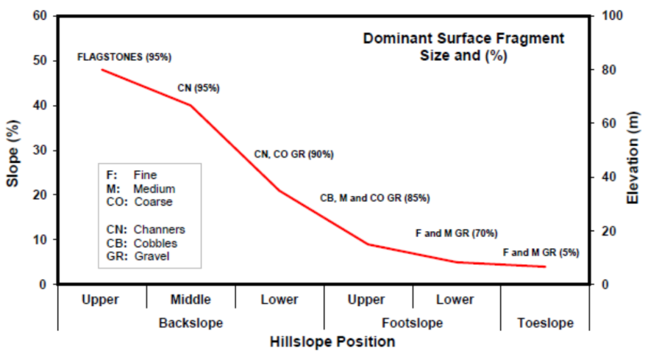
Gambar 3.1 Distribusi material pada catena
Gambar 3.1 menunjukkan adanya hubungan antara posisi lereng, kemiringan lereng, dan dominasi ukuran fragmen batuan pada permukaan tanah. Secara umum, kemiringan lereng mengalami penurunan dari bagian upper backslope hingga toeslope, yaitu dari sekitar 48% hingga 4%. Pada bagian backslope yang relatif curam, fragmen permukaan didominasi oleh flagstones dan channers, dengan persentase dominasi masing-masing sebesar 95%. Selanjutnya, pada bagian lower backslope hingga upper footslope, dijumpai kombinasi fragmen berupa cobbles, material berukuran sedang (medium), dan kerikil kasar (coarse gravel), dengan persentase dominasi berkisar antara 90% dan 85%. Sementara itu, pada bagian lower footslope hingga toeslope yang memiliki kemiringan lebih landai, fragmen permukaan yang ditunjukkan adalah kerikil halus (fine gravel) dan kerikil sedang (medium gravel), dengan persentase dominasi masing-masing 70% dan 5%.
Pola tersebut mengindikasikan adanya variasi karakteristik fragmen permukaan tanah sepanjang transek lereng yang berkaitan dengan perbedaan posisi geomorfologis. Perubahan ini dapat dipengaruhi oleh proses pelapukan, erosi, transportasi, dan deposisi material. Oleh karena itu, posisi lereng dan kemiringannya dapat menjadi informasi pendukung dalam interpretasi proses geomorfologi serta pemetaan karakteristik tanah berdasarkan distribusi material permukaan.
Bahan induk tanah merupakan material lepas hasil pelapukan batuan induk. Karakteristik dan persebaran bahan induk menjadi dasar dalam pendekatan persebaran batuan induk untuk pemetaan tanah. Sebagian besar bahan induk hasil pelapukan batuan telah mengalami proses transportasi dan sedimentasi, sehingga material dapat berpindah dari lokasi asal dan diendapkan di tempat lain. Material tersebut dapat berasal dari perombakan tanah yang telah berkembang sebelumnya, maupun dari hasil erosi dan longsoran.
Bahan induk tanah juga bervariasi berdasarkan karakteristik material penyusunnya. Material halus, seperti abu gunung api, relatif mudah mengalami pelapukan, sedangkan endapan pasir kuarsa cenderung lebih sulit lapuk. Variasi asal-usul, sifat material, dan proses perpindahan tersebut menjadi dasar pendekatan geomorfologi dalam pemetaan tanah, yang mengkaji hubungan antara pembentukan bentanglahan, proses transportasi dan sedimentasi, serta pola persebaran tanah yang dihasilkan.
Contoh pendekatan geomorfologi untuk delineasi adalah batuan beku vulkanik berupa aliran lava memiliki sifat resisten terhadap pelapukan dan relatif kedap air. Ketika mengalami denudasi, batuan ini cenderung membentuk bentanglahan dengan medan kasar, lereng terjal, serta jaringan aliran yang memanjang dan relatif rapat. Lembah yang terbentuk umumnya berbentuk V akibat proses erosi yang dominan. Pada citra penginderaan jauh, karakteristik morfologi tersebut dapat digunakan untuk mengenali bentuklahan yang tersusun atas batuan induk aliran lava, yang umumnya berupa batuan beku vulkanik masif.

Batas Delineasi Luasan Minimum
Penentuan skala peta dilakukan pada tahap awal perencanaan survei untuk menentukan tingkat kedetailan informasi yang akan disajikan, termasuk aspek yang relevan untuk ditampilkan atau tidak ditampilkan sesuai dengan cakupan pemetaan, baik pada tingkat lokal, regional, maupun global. Dalam penyusunan peta tanah, tingkat kerincian delineasi yang ditarik dari citra dan DEM dibatasi secara oleh skala peta target. Setiap skala peta memiliki batas ukuran terkecil poligon yang masih dapat digambar dengan jelas dan dibaca oleh pengguna peta.
Ukuran terkecil di atas kertas peta atau layar tampilan ini disebut Minimum Legible Delineation (MLD), yang menurut konvensi survei tanah Cornell ditentukan sebesar 0,4 cm² (lingkaran berdiameter sekitar 7 mm atau bujur sangkar bersisi sekitar 6,3 mm) (Rossiter, 2000; Soil Survey Division Staff, 2017). Apabila nilai MLD tersebut dikonversikan ke ukuran sebenarnya di lapangan menggunakan bilangan skala peta ($S_{N}$, misalnya 10.000 untuk skala 1:10.000), diperoleh luas satuan peta terkecil di dalam peta, yang disebut Minimum Legible Area (MLA) atau sering pula disebut Minimum Mapping Unit (MMU) (Rossiter, 2000):
$$\text{MLA (ha)}=\frac{{\text{MLD (cm}}^{2}\text{)}×S_{N}^{2}}{{10}^{8}}=\frac{0,4×S_{N}^{2}}{{10}^{8}}=\frac{(S_{N}/1.000)^{2}}{250}$$
Keterangan:
MLA = Minimum Legible Area, luas minimum yang dapat dipetakan.
MLD = Minimum Legible Delineation, ditentukan sebesar 0,4 cm²
S_{N} = Penyebut skala peta, misalnya 10.000 untuk skala 1:10.000.
Penentuan delineasi satuan tanah melalui pendekatan bentanglahan menggunakan relief dan penggunaan lahan untuk membedakan satuan tanah. Dalam penerapannya, integrasi berbagai lapisan data tersebut dapat menghasilkan batas-batas satuan yang sangat rinci, bahkan membentuk poligon-poligon kecil akibat perbedaan kelas pada setiap lapisan. Penerapan MLA membantu menyederhanakan batas satuan lahan, mengurangi poligon serpihan (sliver polygons), serta menjaga agar satuan tanah yang dihasilkan tetap terbaca secara kartografis dan relevan secara pedologis.

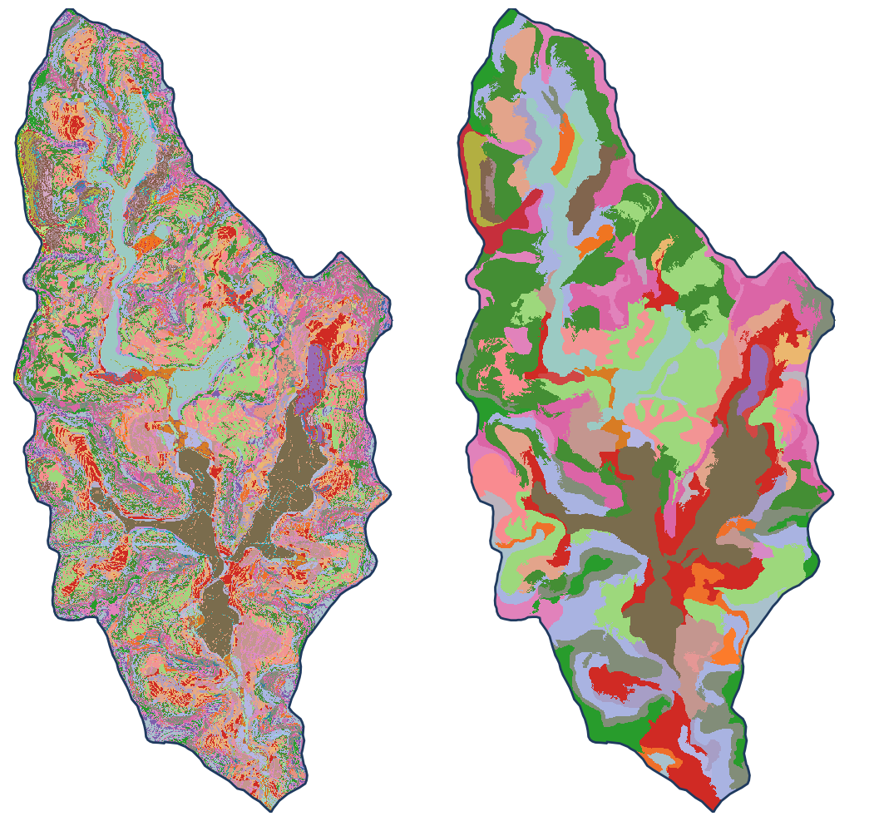
Gambar 3.2 Visualisasi perbandingan hasil overlay bentuklahan, kemiringan lereng, dan penggunaan lahan (kiri), dan hasil generalisasi overlay bentuklahan, kemiringan lereng, dan penggunaan lahan berdasarkan MLA di Sub-DAS Bompon (kanan)

DAFTAR PUSTAKA
Birkeland, P. W. (1999). Soils and geomorphology (Edisi ke-3). Oxford University Press.
Briliyanti, R. D., Maulana, I., Jannah, E. M., & Purboseno, S. (2025). The effectiveness of drones in improving efficiency and accuracy of oil palm plantation management in Indonesia: A literature review. ARRUS Journal of Engineering and Technology, 5(1), 142–149. https://doi.org/10.35877/jetech4033
Danoedoro, P. (2012). Pengantar penginderaan jauh digital. Andi.
Elsharkawy, M. M., Sheta, A. E. A. S., D’Antonio, P., Abdelwahed, M. S., & Scopa, A. (2022). Tool for the establishment of agro-management zones using GIS techniques for precision farming in Egypt. Sustainability, 14(9), 5437. https://doi.org/10.3390/su14095437
Ginting, E. N., & Wiratmoko, D. (2021). Potensi dan tantangan penerapan precision farming dalam upaya membangun perkebunan kelapa sawit yang berkelanjutan. Warta Pusat Penelitian Kelapa Sawit, 26(2), 55–66. https://doi.org/10.22302/iopri.war.warta.v26i2.47
Hosseinpour-Zarnaq, M., Omid, M., Sarmadian, F., Ghasemi-Mobtaker, H., Alimardani, R., & Bohlol, P. (2025). Exploring the capabilities of hyperspectral remote sensing for soil texture evaluation. Ecological Informatics, 90, 103336. https://doi.org/10.1016/j.ecoinf.2025.103336
Hudson, B. D. (1992). The soil survey as paradigm-based science. Soil Science Society of America Journal, 56(3), 836–841. https://doi.org/10.2136/sssaj1992.03615995005600030027x
Lillesand, T. M., & Kiefer, R. W. (1990). Penginderaan jauh dan interpretasi citra (Dulbahri dkk., Penerj.). Gadjah Mada University Press.
Lu, Y., Liu, X., & Zhang, J. (2023). Digital soil mapping of heavy metals using multiple geospatial environmental auxiliary variables and advanced machine learning techniques. Ecological Indicators, 154, 110051.
Ma, Z., Chen, X., & Wang, C. (2026). Multi-source remote sensing fusion and deep learning for intelligent precision agriculture. Sensors, 26(20), 6434. https://doi.org/10.3390/s26206434
Martos, V., Ahmad, A., Cartujo, P., & Ordoñez, J. (2021). Ensuring agricultural sustainability through remote sensing in the era of Agriculture 5.0. Applied Sciences, 11(13), 5911. https://doi.org/10.3390/app11135911
McBratney, A. B., Mendonça Santos, M. L., & Minasny, B. (2003). On digital soil mapping. Geoderma, 117(1–2), 3–52. https://doi.org/10.1016/S0016-7061(03)00223-4
Milne, G. (1935). Some suggested units of classification and mapping, particularly for East African soils. Soil Research, 4(3), 183–198.
Mooy, H., & Watuwaya, B. K. (2023). Peran penginderaan jauh dan sistem informasi geografis dalam penerapan pertanian cerdas di era Industri 4.0. Dalam Prosiding Seminar Nasional Tahun 2023 (Vol. 5, No. 1).
Mukhamedova, K. R., Cherepkova, N. P., Korotkov, A. V., Dagasheva, Z. B., & Tvaronavičienė, M. (2022). Digitalisation of agricultural production for precision farming: A case study. Sustainability, 14(22), 14802. https://doi.org/10.3390/su142214802
Pascucci, S., Pignatti, S., Casa, R., Darvishzadeh, R., & Huang, W. (2020). Special issue “Hyperspectral remote sensing of agriculture and vegetation”. Remote Sensing, 12(21), 3665. https://doi.org/10.3390/rs12213665
Pohl, C., & van Genderen, J. L. (1998). Multisensor image fusion in remote sensing: Concepts, methods and applications. International Journal of Remote Sensing, 19(5), 823–854. https://doi.org/10.1080/014311698215748
Rossiter, D. G. (2000). Methodology for soil resource inventories (Edisi revisi ke-2) [Catatan kuliah]. Soil Science Division, International Institute for Aerospace Survey & Earth Sciences (ITC). https://www.css.cornell.edu/faculty/dgr2/_static/files/pdf/SSM_LectureNotes2.pdf
Sartohadi, J., Suratman, Jamulya, & Dewi, N. I. S. (2022). Pengantar geografi tanah (Cetakan ke-4). Pustaka Pelajar.
Schaetzl, R. J., & Anderson, S. (2005). Soils: Genesis and geomorphology. Cambridge University Press. https://doi.org/10.1017/CBO9780511815560
Segarra, J., Buchaillot, M. L., Araus, J. L., & Kefauver, S. C. (2020). Remote sensing for precision agriculture: Sentinel-2 improved features and applications. Agronomy, 10(5), 641. https://doi.org/10.3390/agronomy10050641
Soil Survey Division Staff. (2017). Soil survey manual (C. Ditzler, K. Scheffe, & H. C. Monger, Ed.; USDA Handbook No. 18). Government Printing Office.
Sutanto. (1994). Penginderaan jauh (Jilid 1 dan 2). Gadjah Mada University Press.
Weiss, M., Jacob, F., & Duveiller, G. (2020). Remote sensing for agricultural applications: A meta-review. Remote Sensing of Environment, 236, 111402. https://doi.org/10.1016/j.rse.2019.111402
Zhang, J. (2010). Multi-source remote sensing data fusion: Status and trends. International Journal of Image and Data Fusion, 1(1), 5–24. https://doi.org/10.1080/19479830903561035



